|  |  |
| --- | --- |
| № 19  15 декабря  2024г. | Верх-Алеусский вестник |

АДМИНИСТРАЦИЯ

ВЕРХ-АЛЕУССКОГО СЕЛЬСОВЕТА ОРДЫНСКОГО РАЙОНА

НОВОСИБИРСКОЙ ОБЛАСТИ

**Правила поведения и меры безопасности на водоемах в осенне-зимний период!**

С наступлением низких температур повышается риск чрезвычайных ситуаций на водоемах. Испытывать его на прочность первыми будут дети и любители зимней рыбалки. Многие забывают, что выход на лед водоема всегда опасен! Важно помнить и соблюдать основные правила поведения на водных объектах, ведь выполнение элементарных мер предосторожности - залог вашей безопасности! Основные правила поведения на льду: На тонкий, неокрепший лед выходить ЗАПРЕЩЕНО! Выходить на лед можно только тогда, когда его толщина достигает не менее 10 сантиметров в пресной воде и 15 сантиметров в соленой. Прочность льда можно определить визуально: лёд голубого цвета – прочный, а прочность льда белого цвета в 2 раза меньше. Лёд, имеющий оттенки серого, матово-белого или желтого цвета является наиболее ненадежным. Такой лёд обрушивается без предупреждающего потрескивания. Ни в коем случае нельзя выходить на лед в темное время суток и при плохой видимости (туман, снегопад, дождь).При переходе через реку пользуйтесь ледовыми переправами. Нельзя проверять прочность льда ударом ноги. Если после первого сильного удара покажется хоть немного воды, - это означает, что лед тонкий, по нему ходить нельзя. В этом случае следует немедленно отойти по своему же следу к берегу, скользящими шагами, не отрывая ног ото льда и расставив их на ширину плеч, чтобы нагрузка распределялась на большую площадь. Точно так же поступают при предостерегающем потрескивании льда и образовании в нем трещин. При вынужденном переходе водоема безопаснее всего придерживаться проторенных троп или идти по уже проложенной лыжне. Но если их нет, надо перед тем, как спуститься на лед, очень внимательно осмотреться и наметить предстоящий маршрут. При переходе водоема группой необходимо соблюдать расстояние друг от друга (5-6 м). Замерзшую реку (озеро) лучше перейти на лыжах, при этом: необходимо двигаться медленно; лыжные палки держите в руках, не накидывая петли на кисти рук, чтобы в случае опасности сразу их отбросить. Если есть рюкзак, повесьте его на одно плечо, это позволит легко освободиться от груза в случае, если лед под вами провалится.  На замерзший водоем необходимо брать с собой прочный шнур длиной 20 - 25 метров с большой глухой петлей на конце и грузом. Груз поможет забросить шнур к провалившемуся в воду товарищу, петля нужна для того, чтобы пострадавший мог надежнее держаться, продев ее подмышки. Убедительная просьба родителям: *не отпускайте детей на лед (на рыбалку, катание на лыжах и коньках) без присмотра.Одна из самых частых причин трагедий на водоёмах - алкогольное опьянение*. Люди неадекватно реагируют на опасность и в случае чрезвычайной ситуации становятся беспомощными. Если вы провалились под лед: Широко раскиньте руки по кромкам льда, чтобы не погрузиться с головой; Если возможно, передвиньтесь к тому краю полыньи, где течение не увлечет вас под лед; Старайтесь, не обламывая кромку, без резких движений выбраться на лед, наползая грудью и поочередно вытаскивая на поверхность ноги, широко их расставив; Выбирайтесь из полыньи, перекатываясь, а затем двигайтесь ползком в ту сторону, откуда шли. При спасании человека, провалившегося под лед, необходимо: немедленно крикнуть ему, что идете на помощь; приблизиться к полынье ползком, широко раскинув руки; подложить под себя лыжи, фанеру или доску, чтобы увеличить площадь опоры и ползти на них; к самому краю полыньи подползать нельзя, иначе и сами окажетесь в воде; ремни и шарф, любая доска, лыжи, санки помогут вам спасти человека; бросать связанные предметы нужно за 3-4 м до пострадавшего; действовать решительно и быстро; подать пострадавшему подручное средство, вытащить его на лед и ползком двигаться от опасной зоны. Оказание первой медицинской помощи пострадавшему на воде: при попадании жидкости в дыхательные пути, пострадавшему необходимо очистить полость рта, уложить его животом на колено так, чтобы голова свисала к земле и, энергично нажимая на грудь и спину, удалить воду из желудка и легких; приступить к выполнению искусственного дыхания:с пострадавшего необходимо снять и отжать всю одежду, потом надеть (если нет сухой) и укутать полиэтиленом (возникает эффект парника);при общем охлаждении пострадавшего как можно быстрее доставить в теплое (отапливаемое) помещение. Немедленно вызвать скорую медицинскую помощь. Снять мокрую одежду, тепло укрыть, обложить грелками, напоить горячим чаем.  Берегите себя и своих близких! Если Вы стали очевидцем несчастного случая на водном объекте или сами попали в аналогичную ситуацию, и существует возможность сообщить о происшествии, срочно обращайтесь за помощью в МЧС России по телефонному номеру «01» или с мобильного телефона «112».

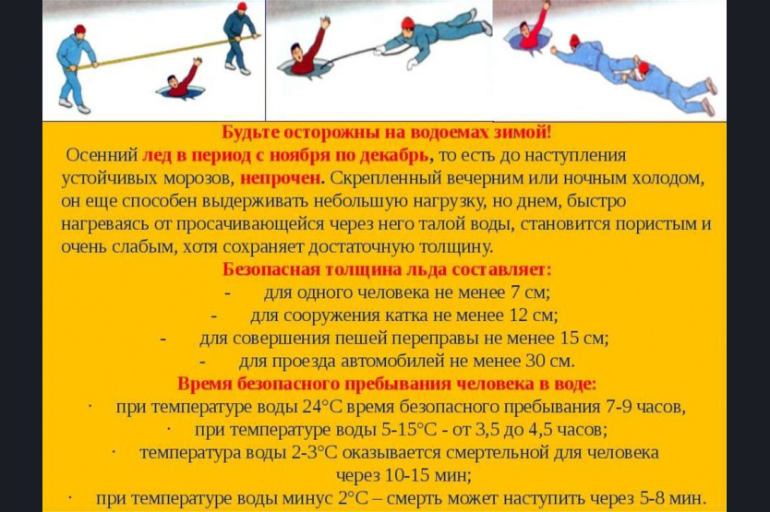

Ежегодно с наступлением отопительного сезона количество пожаров от печного отопления возрастает, и неправильная эксплуатация печей становится одной из причин пожаров в зимний период. Нарушение норм и правил эксплуатации печей создают реальную угрозу жизни и здоровья людей.

За неделю на территории Ордынского района Новосибирской области произошло 2 пожара в жилых домах и 1 пожар в бане. Во всех случаях причиной пожара стала недостаточная или неправильная разделка печи на перекрытии.

**В связи с этим напоминаем правила эксплуатации печного отопления:**

1. Перед началом отопительного сезона все печи должны быть проверены, а в случае неисправности – отремонтированы. Эксплуатация неисправных печей приводит к пожару. Опасно эксплуатировать печи имеющие трещины, повреждения кладки.

2. Одной из причин возникновения пожара может стать горение сажи в дымоходе. Необходимо перед началом, а также в течение всего отопительного сезона очищать дымоходы и печи от сажи, топки нужно чистить не реже одного раза в три месяца.

3. Печи должны иметь установленные нормами противопожарные разделки (отступки) от горючих конструкций здания.

4. Около каждой печи на полу должен быть прибит предтопочный металлический лист размером 70 на 50 сантиментов, широкой стороной к печи. Предтопочный лист не должен иметь прогаров и повреждений.

5. Опасно хранить на печи домашние вещи, сушить дрова. Расстояние от печи до домашних вещей и мебели должно быть не менее 0.7 метров, а от топочного отверстия – не менее 1.25 метра.

6. Не перекаливайте печи. При сильных морозах, топите печь несколько раз в день. Не топите печь углем, торфом, газом, если она не предназначена для этого вида топлива.

7. На чердаках все дымовые трубы и стены, в которых проходят дымовые каналы, должны быть побелены.

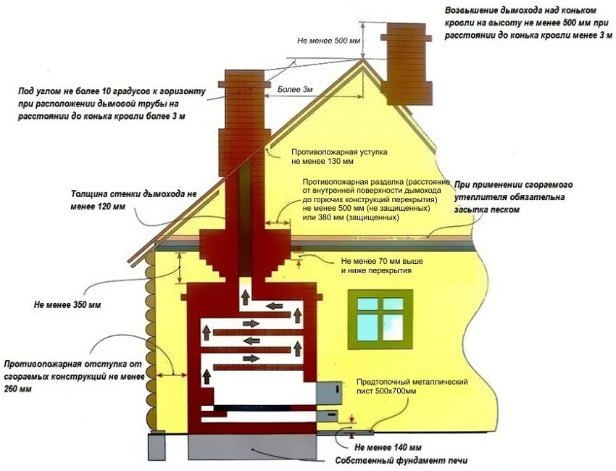

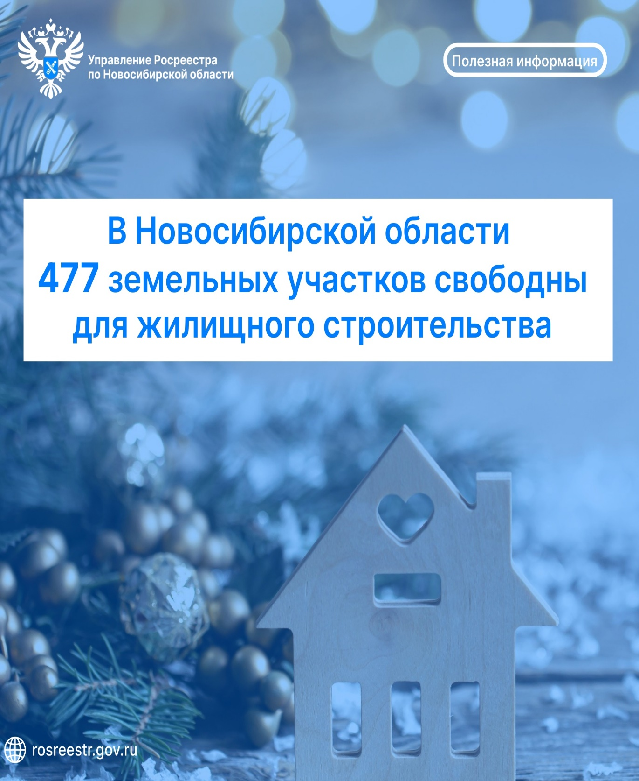

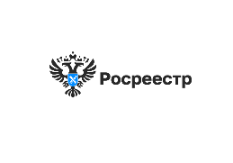

**В Новосибирской области 477 земельных участков, свободных для жилищного строительства**

Сегодня в регионе имеется 477 земельных участков и территорий общей площадью 2 811 га, свободных для жилищного строительства, из них 237 участков - для строительства индивидуального жилья (общая площадь 700 га) и 240 участков - для многоквартирного строительства (общая площадь 2000 га).

*«За 3,5 года действия проекта «Земля для стройки» в оборот вовлечено более 100 земельных участков, на них уже ведется строительство. При этом на 11 вовлеченных земельных участках объекты капитального строительства уже построены, выданы разрешения на ввод их в эксплуатацию,* - сообщила заместитель руководителя Управления Росреестра по Новосибирской области **Наталья Ивчатова**. - *В отношении 14 вовлеченных земельных участков выданы разрешения на строительство многоквартирных домов и уведомления о соответствии параметров объектов планируемого индивидуального жилищного строительства».*Более половины вовлеченных участков расположены на территории г. Новосибирска, около 40% - на территории Верх-Тулинского сельсовета Новосибирского района, остальные участки расположены на территориях г. Искитим, Ордынского и Чулымского районов Новосибирской области.Свободные земельные участки и территории можно найти на сервисе «Земля для стройки» на Публичной кадастровой карте [Росреестра](https://pkk.rosreestr.ru/), выбрав раздел «Жилищное строительство». Напомним, что предоставление выявленных свободных земельных участков осуществляется в общем порядке, в соответствии с земельным законодательством.

***материал подготовлен Управлением Росреестра***

***по Новосибирской области***

**Об Управлении Росреестра по Новосибирской области**

Управление Федеральной службы государственной регистрации, кадастра и картографии по Новосибирской области (Управление Росреестра по Новосибирской области) является территориальным органом федерального органа исполнительной власти, осуществляющим функции по государственной регистрации прав на недвижимое имущество и сделок с ним, государственному кадастровому учету недвижимого имущества, по оказанию государственных услуг в сфере осуществления государственной регистрации прав на недвижимое имущество и государственного кадастрового учета недвижимого имущества, землеустройства, государственного мониторинга земель, лицензирования геодезической и картографической деятельности, а также функции в сфере геодезии и картографии, наименований географических объектов, по федеральному государственному контролю (надзору) в области геодезии и картографии, федеральному государственному земельному контролю (надзору), государственной кадастровой оценке объектов недвижимости, федеральному государственному контролю (надзору) за деятельностью саморегулируемых организаций. Руководителем Управления Росреестра по Новосибирской области является Светлана Евгеньевна Рягузова.

**Контакты для СМИ:**

Управление Росреестра по Новосибирской области

630091, г. Новосибирск, ул. Державина, д. 28

Электронная почта:

[oko@r54.rosreestr.ru](mailto:oko@r54.rosreestr.ru)

Сайт: [Росреестр](https://rosreestr.gov.ru/)

Соцсети: [ВКонтакте](https://vk.com/rosreestr_nsk), [Одноклассники](https://ok.ru/group/70000000987860), [Яндекс.Дзен](https://dzen.ru/rosreestr_nsk), [Телеграм](https://t.me/rosreestr_nsk)

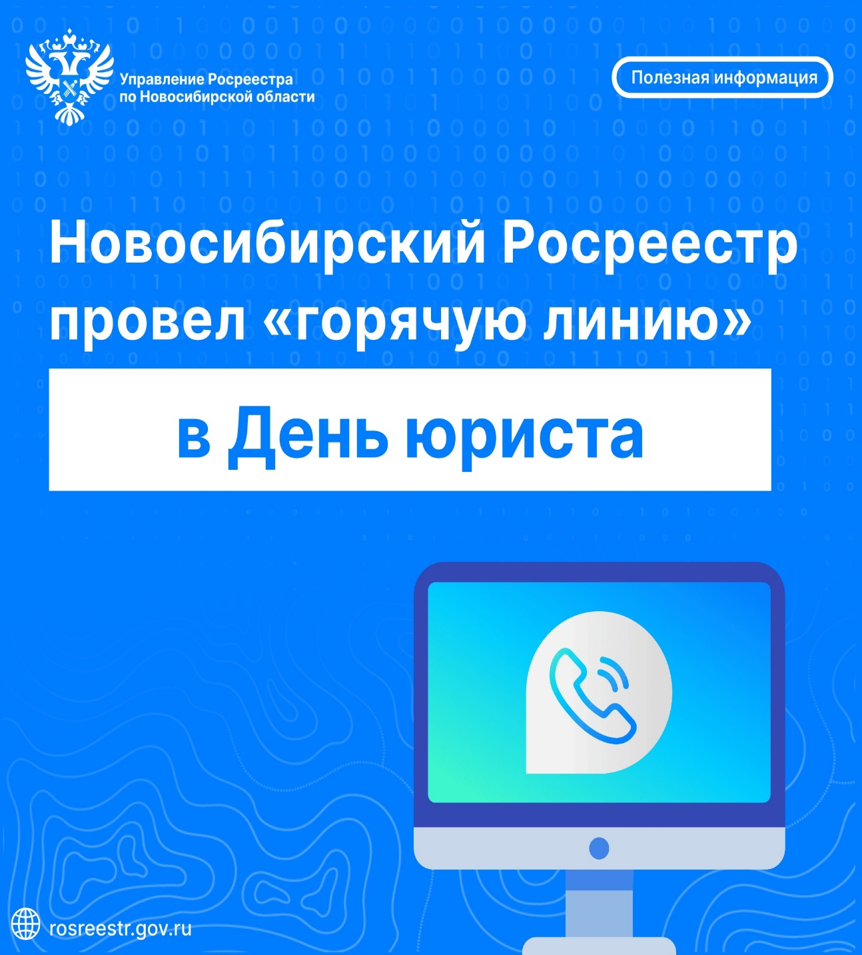

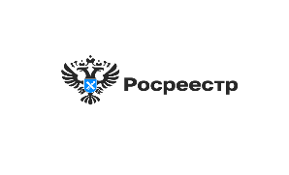

**Итоги «горячей» телефонной линии ко Дню юриста**

3 декабря в День юриста новосибирский Росреестр провел «горячую» телефонную линию по вопрос оформления земельных участков, жилых домов, квартир, а также сделок с ними. На вопросы новосибирцев ответила заместитель начальника отдела правового обеспечения Надежда Крутова. Больше всего граждан интересовали вопросы оформления прав на земельные участки, проведение межевания (уточнение границ) земельных участков. **Как оформить право собственности гражданина на земельный участок, который был ему предоставлен в постоянное (бессрочное) пользование в 90-х годах?** Зарегистрировать право собственности на земельный участок, который был предоставлен гражданину до введения в действие Земельного кодекса, то есть до 30.10.2001, на праве постоянного (бессрочного) пользования, пожизненного наследуемого владения либо если из документа невозможно определить право, возможно обратившись в офис МФЦ с заявлением о государственной регистрации права собственности. Вместе с заявлением подать документ о предоставлении земельного участка, выданный до 30.10.2001 (например, постановление органа местного самоуправления о предоставлении земельного участка, государственный акт на право пользования землей). Также следует оплатить государственную пошлину в размере 350 рублей. **Как уточнить границы (провести межевание) земельного участка?** Собственник земельного участка, желающий уточнить границы земельного участка, должен обратиться к кадастровому инженеру, который на основании договора подряда проведет кадастровые работы и подготовит межевой план. Также при проведении межевания земельного участка необходимо согласовать границы с собственниками соседних земельных участков. По результатам согласования составляется акт согласования границ, который является неотъемлемой частью межевого плана. Межевой план собственник земельного участка представляет в Управление Росреестра по Новосибирской области через офис МФЦ для внесения соответствующих сведений в Единый государственный реестр недвижимости. Государственный кадастровый учет проводится без оплаты государственной пошлины до 31.12.2024. ***материал подготовлен Управлением Росреестра по Новосибирской области***

**Об Управлении Росреестра по Новосибирской области**

Управление Федеральной службы государственной регистрации, кадастра и картографии по Новосибирской области (Управление Росреестра по Новосибирской области) является территориальным органом федерального органа исполнительной власти, осуществляющим функции по государственной регистрации прав на недвижимое имущество и сделок с ним, государственному кадастровому учету недвижимого имущества, по оказанию государственных услуг в сфере осуществления государственной регистрации прав на недвижимое имущество и государственного кадастрового учета недвижимого имущества, землеустройства, государственного мониторинга земель, лицензирования геодезической и картографической деятельности, а также функции в сфере геодезии и картографии, наименований географических объектов, по федеральному государственному контролю (надзору) в области геодезии и картографии, федеральному государственному земельному контролю (надзору), государственной кадастровой оценке объектов недвижимости, федеральному государственному контролю (надзору) за деятельностью саморегулируемых организаций. Руководителем Управления Росреестра по Новосибирской области является Светлана Евгеньевна Рягузова.

**Контакты для СМИ:**

Управление Росреестра по Новосибирской области

630091, г. Новосибирск, ул. Державина, д. 28

Электронная почта:

[oko@r54.rosreestr.ru](mailto:oko@r54.rosreestr.ru)

Сайт: [Росреестр](https://rosreestr.gov.ru/)

Соцсети: [ВКонтакте](https://vk.com/rosreestr_nsk), [Одноклассники](https://ok.ru/group/70000000987860), [Яндекс.Дзен](https://dzen.ru/rosreestr_nsk), [Телеграм](https://t.me/rosreestr_nsk)

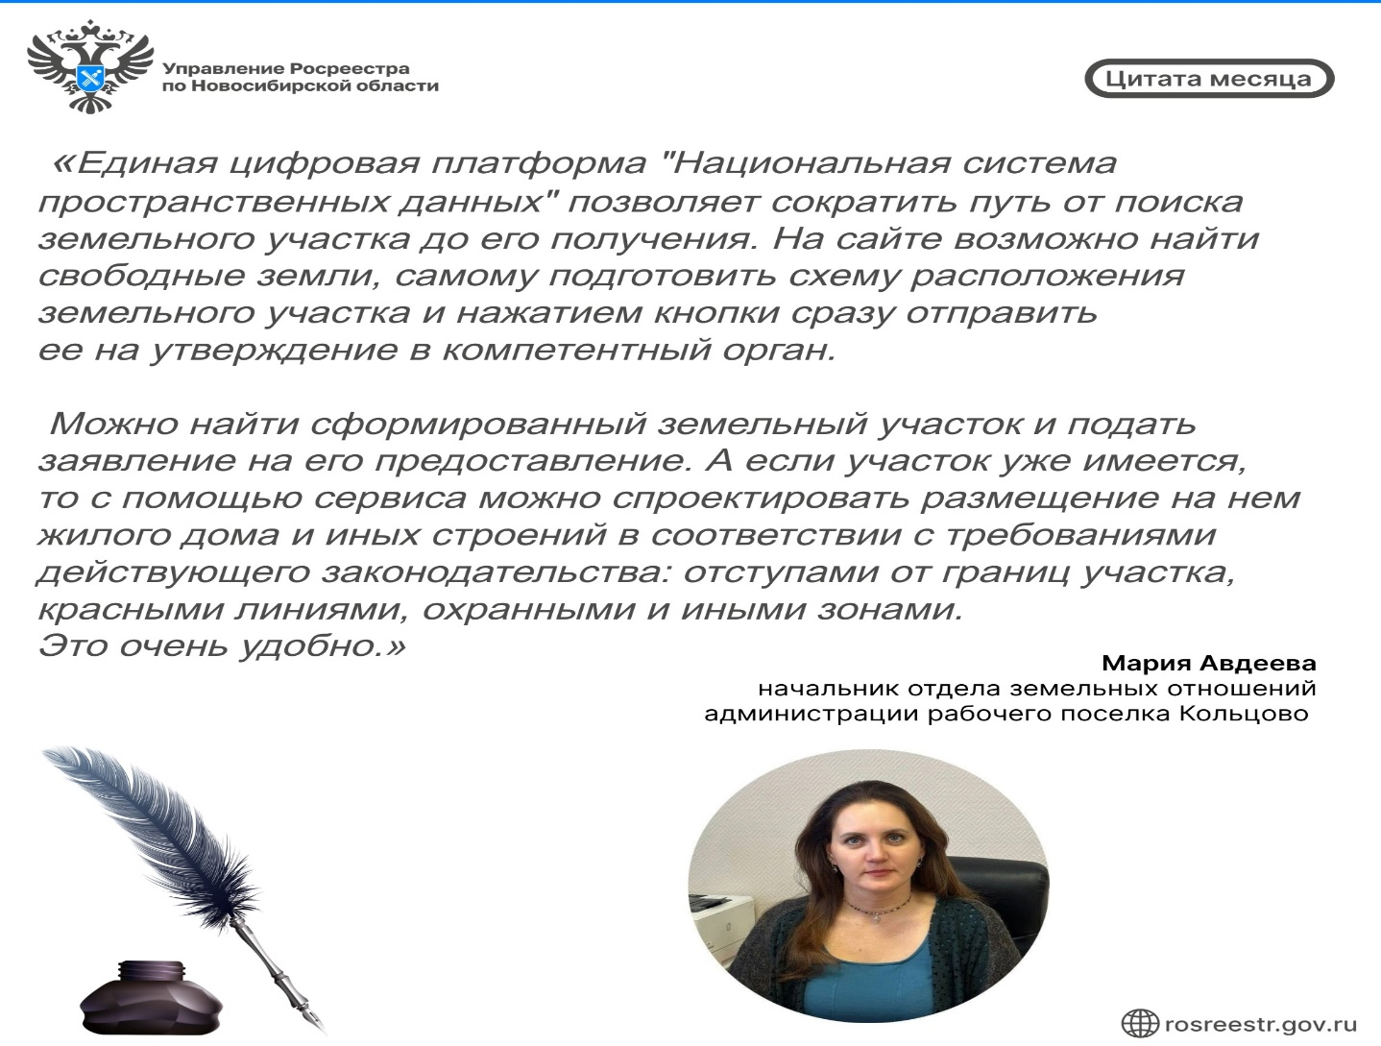

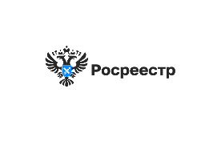

**Новая цифровая платформа – новые возможности**

Единая цифровая платформа «Национальная система пространственных данных» (ЕЦП НСПД) «шагает» по нашей стране, вовлекая в свои слои все больше информации об объектах недвижимости и привлекая в качестве пользователей участников рынка недвижимости. Начало использования информационной системы ЕЦП НСПД в Новосибирской области нашло широкий отклик от органов государственной власти и местного самоуправления. Пилотным муниципалитетом, который первым освоил и протестировал сведения новой платформы в Новосибирской области стал рабочий поселок Кольцово. Единая цифровая платформа объединяет открытые пространственные данные федеральных, региональных и муниципальных информационных ресурсов. С ее помощью обеспечена доступность использования всех сведений о недвижимости из разных источников официальной информации. «Новая система позволяет сократить путь от поиска земельного участка до его получения. На сайте возможно найти свободные земли, самому подготовить схему расположения земельного участка и нажатием кнопки сразу отправить ее на утверждение в компетентный орган. Можно найти сформированный земельный участок и подать заявление на его предоставление. А если участок уже имеется, то с помощью сервиса можно спроектировать размещение на нем жилого дома и иных строений в соответствии с требованиями действующего законодательства: отступами от границ участка, красными линиями, охранными и иными зонами. Это очень удобно, - комментирует начальник отдела земельных отношений администрации рабочего поселка Кольцово Авдеева Мария Владимировна. К 2030 году Росреестр объединит в цифровую платформу все открытые пространственные данные страны. С каждым днем пользователей ФГИС ЕЦП НСПД становится все больше, новые, бесплатные и точные сведения широко используются и входят в ежедневную жизнь всех участников рынка недвижимости, обеспечивая актуальность, надежность и скорость в получении необходимой информации. ***материал подготовлен Управлением Росреестра по Новосибирской области***

**Об Управлении Росреестра по Новосибирской области**

Управление Федеральной службы государственной регистрации, кадастра и картографии по Новосибирской области (Управление Росреестра по Новосибирской области) является территориальным органом федерального органа исполнительной власти, осуществляющим функции по государственной регистрации прав на недвижимое имущество и сделок с ним, государственному кадастровому учету недвижимого имущества, по оказанию государственных услуг в сфере осуществления государственной регистрации прав на недвижимое имущество и государственного кадастрового учета недвижимого имущества, землеустройства, государственного мониторинга земель, лицензирования геодезической и картографической деятельности, а также функции в сфере геодезии и картографии, наименований географических объектов, по федеральному государственному контролю (надзору) в области геодезии и картографии, федеральному государственному земельному контролю (надзору), государственной кадастровой оценке объектов недвижимости, федеральному государственному контролю (надзору) за деятельностью саморегулируемых организаций. Руководителем Управления Росреестра по Новосибирской области является Светлана Евгеньевна Рягузова

**Контакты для СМИ:**

Управление Росреестра по Новосибирской области

630091, г. Новосибирск, ул. Державина, д. 28

Электронная почта:

[oko@r54.rosreestr.ru](mailto:oko@r54.rosreestr.ru)

Сайт: [Росреестр](https://rosreestr.gov.ru/)

Соцсети: [ВКонтакте](https://vk.com/rosreestr_nsk), [Одноклассники](https://ok.ru/group/70000000987860), [Яндекс.Дзен](https://dzen.ru/rosreestr_nsk), [Телеграм](https://t.me/rosreestr_nsk)

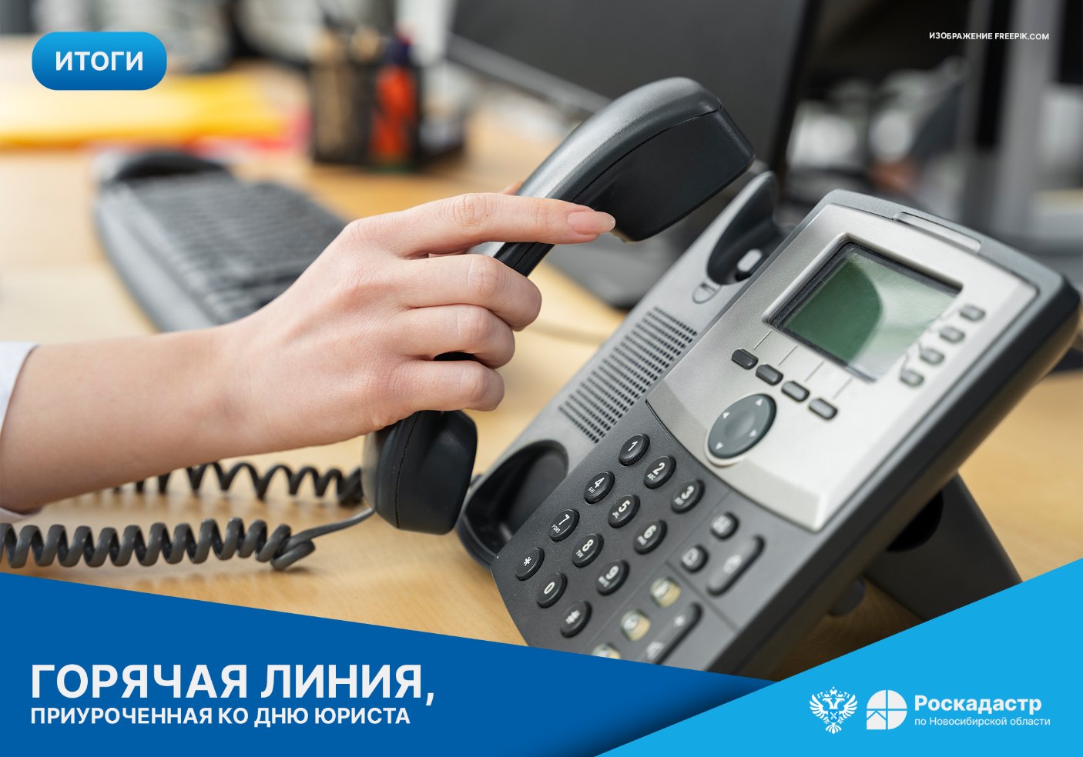



**Новосибирский Роскадастр проконсультировал жителей региона в День юриста**

3 декабря в [филиале](https://kadastr.ru/) ППК «Роскадастр» по Новосибирской области прошло телефонное консультирование, приуроченное ко Дню юриста. В рамках горячей линии на вопросы граждан ответила начальник юридического отдела Татьяна Мороз. Публикуем ответы на поступившие вопросы.**Возможно ли оформить в собственность садовый дом и земельный участок под ним, находящийся в СНТ?** До 01.03.2031 право собственности на садовый дом, соответствующий установленным параметрам объекта индивидуального жилищного строительства, можно оформить в упрощенном порядке. Также можно зарегистрировать право собственности на садовый дом, кадастровый учет которого был осуществлен до 04.08.2018. Приватизировать садовый земельный участок могут отдельные льготные категории граждан, а также граждане, которым он предоставлен в постоянное (бессрочное) пользование или пожизненное наследуемое владение до 30.10.2001 или к которым перешло право собственности на здание на таком участке. Члены СНТ могут приватизировать садовый земельный участок до 01.03.2031.**Как узнать, установлены ли границы земельного участка?** Получить сведения можно с помощью выписки из Единого государственного реестра недвижимости (ЕГРН) об объекте недвижимости. Если сведения отсутствуют или координаты характерных точек границы земельного участка определены с точностью ниже нормативной точности определения координат для земель определенного целевого назначения, в реквизите «Особые отметки» раздела 1 содержится запись «Граница земельного участка не установлена в соответствии с требованиями земельного законодательства». Заказать выписку можно на [портале](https://gosuslugi.ru/) Госуслуг или в любом офисе [МФЦ](https://www.mfc-nso.ru/). Кроме того, сведения об установленных границах можно узнать с помощью [сервиса](https://pkk.rosreestr.ru/) Росреестра «Публичная кадастровая карта». **Каков порядок признания жилого помещения домом блокированной застройки?**

Если до 01.03.2022 в ЕГРН были внесены сведения о многоквартирном доме (МКД) с расположенными в нем жилыми помещениями (квартирами) и зарегистрированы права на эти помещения, но при этом жилые помещения соответствуют по своим признакам домам блокированной застройки, то признание их домами блокированной застройки возможно без обращения в суд. Собственники могут уполномочить одного из собственников на обращение в орган регистрации прав с заявлением об учете изменений сведений ЕГРН с целью приведения вида, назначения и вида разрешенного использования объекта недвижимости в соответствие с требованиями законодательства. В этом случае в ЕГРН вид объекта недвижимости изменяется с «помещение» на «здание», назначение – «жилое», вид разрешенного использования – «дом блокированной застройки»; исключаются сведения о виде жилого помещения – «квартира», а здание, учтенное как «многоквартирный дом», снимается с кадастрового учета.Напомним, филиал ППК «Роскадастр» по Новосибирской области оказывает консультационные услуги, связанные с оборотом объектов недвижимости. Информация по телефону: 8 (383) 349-95-69, доб.5, а также в [группе](https://vk.com/kadastr_nso) филиала ВКонтакте.

**Статья подготовлена филиалом ППК «Роскадастр»**

**по Новосибирской области**

Главный редактор –Егина Юлия Алексеевна– специалист 2-го разряда администрации Верх-Алеусского сельсовета Ордынского района Новосибирской области; Адрес: 633296 с. Верх-Алеус Ордынского района Новосибирской области ул. Зеленая 7, тел. (факс) 41-618 Отпечатано в администрации Верх-Алеусского сельсовета 30.08.2023 г. Тираж – 100 экз. Распространяется бесплатно.